Д/з от 12.12, 13.12.
Продолжаем осваивать ритмическую группу четверть с точкой и восьмая.
- Учитывая размер две четверти, расставьте в ритме под каждой буквой тактовые чёрточки. Затем проговорите каждый ритмический рисунок по несколько раз на ритмослоги (та, ти-ти, бом) с дирижированием (как мы делали в классе).
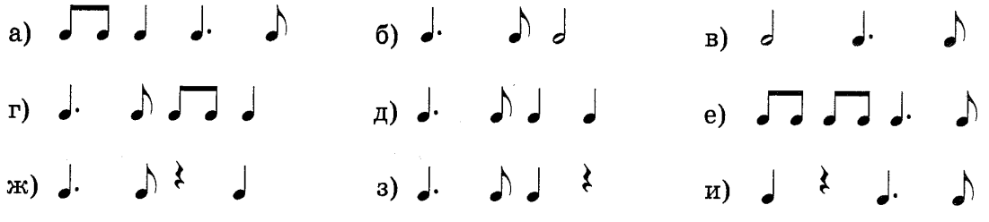
- Вторая четверть подходит к концу, поэтому в следующий раз нас ждёт контрольный урок. Нужно повторить всё, что мы проходили:
а) длительности. Чему равна каждая длительность, сколько восьмых в половинной, сколько шестнадцатых в четверти и т.д.
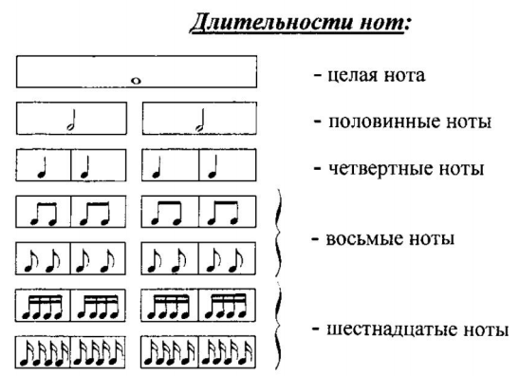
б) паузы. Как пишутся, чему равна каждая.
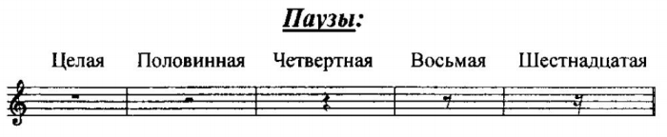
в) всё, что мы знаем про затакт.
Неполный такт в начале мелодии называется затактом (мелодия начинается не с сильной доли, а со слабой). Если есть затакт – последний такт будет неполным. Затакт в сумме с последним тактом всегда составляет один полный такт.
г) ритм четверть с точкой и восьмая.
Точка увеличивает звучание длительности на её половину.
То есть если в четверти две восьмушки, то в четверти с точкой их будет три!

